**Сушко Агафия Якубова (Suszkowna Ahafia Barbara)**

10 февраля 1810 г – крещение (НИАБ 136-13-894, лист 76об, №7/1810-р (об)).

**НИАБ 136-13-894:** Лист 76об. **Метрическая запись №7/1810-р (ориг).**

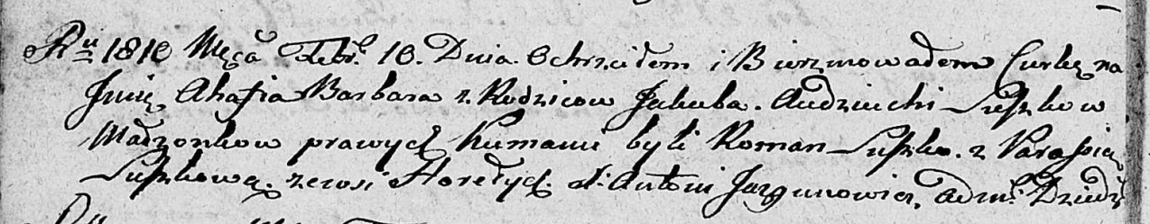

Дедиловичская Покровская церковь. 10 февраля 1810 года. Метрическая запись о крещении.

Suszkowna Ahafia Barbara – сын родителей из деревни Горелое.

Suszko Jakub – отец.

Suszkowa Audziucha – мать.

Suszko Roman – кум.

Suszkowa Parasia – кума.

Jazgunowicz Antoni – ксёндз.